

**Grève historique**

**de la surveillance des examens**

**Jeudi 20 juin 2019**

**J3 !!!**

**Grève et rassemblement dans l’Indre à l’appel de l’intersyndicale en action jeudi 20 juin 2019**

**« Montons le mur de la colère »**

**à 11h45 devant le lycée PMC**

**(chacun apporte son carton avec ses revendications)**

**Autre danger : recourir massivement aux contractuels à la place des fonctionnaires.** Dans tous les cas, l’objectif est de remplacer les personnels sous statut de fonctionnaire par des personnels contractuels, beaucoup moins bien payés, sans garantie de l’emploi et avec peu d’avancement de carrière.

**« Montons le mur de la colère » devant la DSDEN 36**

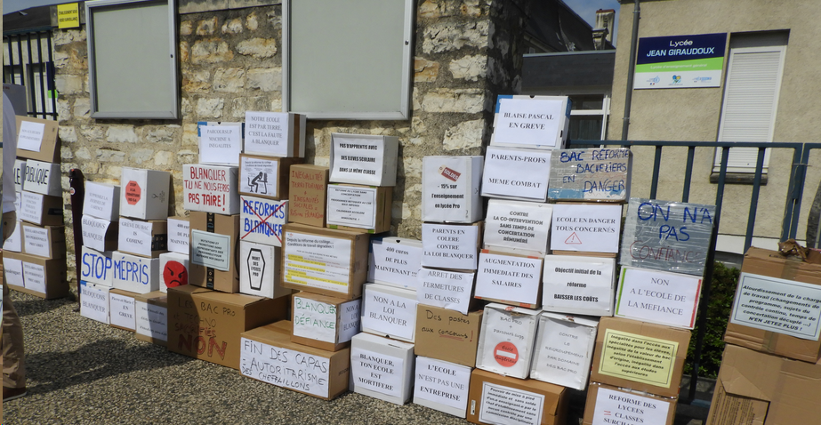

**L’intersyndicale revendique :**

- une revaloriasation salariale immédiate pour tous

- un budget à la hauteur des besoins du service public d’éducation.

- une titularisation des personnels précaires (AESH, AED, enseignants ...)

- l’abrogation de la loi ORE (Parcoursup)

   

**36**

Point d’indice gelé pendant des années malgré l’inflation et la hausse de la CSG, journée de carence, augmentation des tâches et du temps de travail … Nous voulons des salaires dignes de nos fonctions !

Les conséquences de la politique du gouvernement dans l’Indre :

**Ecoles :** des moyens en baisse dans l'Indre (- 5 équivalents temps plein), une fermeture d'école et de nombreuses classes (Châteauroux, Ardentes, Déols …)

**Collèges :** 11 postes en moins malgré une hausse des effectifs.

**Parcoursup :** une sélection à l’entrée de l’université à travers les *« attendus »,* c’est la poursuite d’étude dans le supérieur qui se décide en fin de troisième et de seconde avec les réformes des lycées. De plus, chaque année, ce dispositif connait de graves dysfonctionnements.

**Réforme de la voie professionnelle du lycée**

• Difficulté d’accès aux études supérieures (BTS, université) du fait d'une diminution des heures de cours dans les disciplines générales.

• Suppressions de postes, notamment en gestion-administration (lycées pro du Blanc et des Charmilles)

**Réforme du lycée et du baccalauréat** (une vingtaine de postes en moins)

• Orientation précoce des élèves et contrainte par les spécialités et les places disponibles dans le lycée d’origine.

• Disparition du bac national au profit d’une évaluation locale permanente.

• Baisse du nombre de postes d’enseignants et augmentation du nombre d’élèves par classe (35 élèves par classe aux lycées Pierre et Marie Curie et Jean Giraudoux)